****

**南方电网营销信息一体化**

**建设方案**

2010.12

**目 录**

[1 概述 1](#_Toc285698628)

[1.1 背景 1](#_Toc285698629)

[1.2 目标 1](#_Toc285698630)

[1.3 术语 2](#_Toc285698631)

[2 现状 3](#_Toc285698632)

[2.1 信息体系现状 3](#_Toc285698633)

[2.2 信息一体化要求 3](#_Toc285698634)

[3 设计思路和原则 4](#_Toc285698635)

[3.1 战略指导，技术引领 4](#_Toc285698636)

[3.2 纵观全局，注重协同 4](#_Toc285698637)

[3.3 立足现在，面向未来 4](#_Toc285698638)

[3.4 求同存异，适度灵活 4](#_Toc285698639)

[4 信息一体化技术架构设计 4](#_Toc285698640)

[4.1 整体架构（高伟） 4](#_Toc285698641)

[4.1.1 IT基础架构 5](#_Toc285698647)

[4.1.2 系统逻辑架构 6](#_Toc285698648)

[4.2 硬件、支撑软件及网络设计（王乐东） 7](#_Toc285698649)

[4.2.1 硬件设计 8](#_Toc285698662)

[4.2.2 支撑软件设计 10](#_Toc285698663)

[4.2.3 网络设计 10](#_Toc285698664)

[4.3 应用软件架构（黄绍进） 12](#_Toc285698665)

[4.3.1 前端展现架构设计 13](#_Toc285698674)

[4.3.2 后台服务架构设计 15](#_Toc285698675)

[4.4 系统部署策略（高伟） 17](#_Toc285698676)

[4.5 环境设计（朱婷婷） 19](#_Toc285698677)

[4.6 建设及运维体系（黄绍进） 21](#_Toc285698678)

[4.6.1 业务运维体系 23](#_Toc285698685)

[4.6.2 平台运维体系 25](#_Toc285698686)

[4.7 关键技术处理机制（朱婷婷） 28](#_Toc285698687)

[4.8 统一外部接口设计（王乐东） 29](#_Toc285698688)

[4.9 集成整合架构设计（徐兵元） 31](#_Toc285698689)

[4.9.1 SOA整合原则与目标 31](#_Toc285698696)

[4.9.2 SOA整合方法 31](#_Toc285698697)

[5 技术选型（黄绍进、郭老师） 32](#_Toc285698698)

[5.1 选型原则 32](#_Toc285698699)

[5.1.1 前端展现层选型原则 32](#_Toc285698702)

[5.1.2 后台技术选型原则 32](#_Toc285698703)

[5.2 前端展现层选型 32](#_Toc285698704)

[5.2.1 展现服务器技术选型 34](#_Toc285698715)

[5.2.2 可视化开发工具技术选型 34](#_Toc285698716)

[5.2.3 定义文件形式选型 34](#_Toc285698717)

[5.3 后台技术架构选型 34](#_Toc285698718)

[6 相关技术规范（高伟） 38](#_Toc285698719)

[6.1 通讯协议支持 38](#_Toc285698720)

[6.2 服务命名定义 40](#_Toc285698721)

[7 典型设计约束 40](#_Toc285698722)

[8 统一版本管理约束（王乐东） 41](#_Toc285698723)

[9 未来网级集中建设策略 42](#_Toc285698724)

[10 建设保障措施 43](#_Toc285698725)

[10.1 组织架构保障 44](#_Toc285698726)

[10.2 人力资源保障 45](#_Toc285698727)

[10.2.1 前期准备阶段 45](#_Toc285698732)

[10.2.2 开发阶段 45](#_Toc285698733)

[10.2.3 实施推广阶段 45](#_Toc285698734)

[10.2.4 评测验收阶段 45](#_Toc285698735)

[10.3 架构验证保障 46](#_Toc285698736)

[10.4 信息量评估 46](#_Toc285698737)

[10.5 并发量测算 46](#_Toc285698738)

[10.6 网络流量测算 46](#_Toc285698739)

[10.7 性能指标要求 46](#_Toc285698740)

[11 整体计划 47](#_Toc285698741)

[11.1 前期准备阶段 47](#_Toc285698742)

[11.2 系统建设阶段 48](#_Toc285698743)

# 概述（董灿）

## 背景

*本小节将从国家政策、南网信息化战略、南网信息化现状等方面描述南网营销信息一体化建设所处的大背景，论证一体化建设的重要性和必要性。*

随着信息技术的迅猛发展，经济的全球化、知识化、信息化、网络化的新时代逐步到来，有别于以往工业革命的新型人类文明形态正在形成过程中。面对全球化竞争，中央企业积极主动以信息化支撑企业战略转型，加快推进信息化与工业化的融合，抢占“后危机时代”的发展制高点，推动企业发展方式转变。

为了应对内外环境变化，应对历史机遇和挑战，南方电网公司提出了以“集团化、一体化”为标志的新的发展思路，旨在强化管理、提升管理水平。按照公司“集团化管理模式、一体化管理制度”的管理定位和“服务好、管理好、形象好”的总体要求，全面落实“南方电网公司一体化管理推进工作总体方案”，在信息化管理领域推进组织架构、业务流程、管理制度、技术标准、作业标准、指标体系和信息系统七个方面的统一、规范（以下简称信息化管理一体化），配合完成安全生产、电网规划建设、市场营销、人力资源、财务管理、物资管理等六个领域的信息系统一体化（以下简称业务信息系统一体化），其中的营销信息一体化正是公司一体化管理的重要组成部分。

## 目标

*本小节结合未来电力行业、电力业务、信息技术等方面的发展趋势明确南网营销信息一体化的建设目标。*

当今信息技术发展日新月异，全球互联网正在向下一代升级，云计算、物联网、“智慧地球”、“感知中国”、“三网融合”等方兴未艾，为电网企业信息化发展提供了新的动力。电力行业作为传统的能源型工业，更应密切关注信息技术发展新趋势、新挑战，结合行业实际情况积极把握新技术带来的新机遇，深入研究，超前谋划，形成新的核心竞争力，掌握未来发展的主动权。

南方电网公司营销信息一体化的主要任务是配合信息部门建立一体化的公司数据中心和营销信息系统，实现营销制度、标准、流程的固化。2010年完成总部和各分子公司营销组织机构的一体化，梳理现有营销管理制度、标准和流程，制定营销核心制度、标准和流程框架，建立营销指标体系；2011年实现营销业务流程、管理制度、技术标准、作业标准和指标体系一体化；2012年实现全网营销信息系统一体化，达到营销信息化管理领域中业务流程在信息系统中的固化和统一，最终全面支撑公司的营销业务管理和服务。

## 术语

*本小节解释本方案中应用到的术语。如SOA、企业私有云*

|  |  |
| --- | --- |
| **术语** | **解释** |
| **SOA** | 即面向服务的体系结构(Service-Oriented Architecture)，是一个组件模型，它将应用程序的不同功能单元(称为服务)通过这些服务之间定义良好的接口和契约联系起来。接口是采用中立的方式进行定义的，它应该独立于实现服务的硬件平台、操作系统和编程语言。这使得构建在各种这样的系统中的服务可以一种统一和通用的方式进行交互。 |
| **Web Service** | 一种新的web应用程序分支，他们是自包含、自描述、模块化、松耦合的应用技术，可以发布、定位、通过web进行调用。 |
| **SOAP** | 即简单对象访问协议(Simple Object Access Protocol)是一种轻量的、简单的、基于 XML 的协议，它被设计成在 WEB 上交换结构化的和固化的信息。 SOAP 可以和现存的许多因特网协议和格式结合使用，包括超文本传输协议（ HTTP），简单邮件传输协议（SMTP），多用途网际邮件扩充协议（MIME）。它还支持从消息系统到远程过程调用（RPC）等大量的应用程序。 |
| **WSDL** | Web Services Description Language的缩写，是一个用来描述Web服务和说明如何与Web服务通信的XML语言。 |
| **Schema** | 用于描述和规范XML文档的逻辑结构的一种语言，它最大的作用就是验证XML文件逻辑结构的正确性。 |
| **XML** | 即可扩展标记语言(Extensible Markup Language)，它与HTML一样，都是SGML(Standard Generalized Markup Language,标准通用标记语言)。XML是Internet环境中跨平台的，依赖于内容的技术，是当前处理[结构化文档](http://baike.baidu.com/view/1994567.htm" \l "_blank)信息的有力工具。 |
| **SSL** | 安全套接层(Secure Sockets Layer)，及其继任者传输层安全（Transport Layer Security，TLS）是为网络通信提供安全及数据完整性的一种安全协议。 |
| ×××× | ××× |

# 现状

## 信息体系现状

*本小节将对南网信息化现状及当前南网确定的信息化建设路线进行描述及分析，为论证营销信息一体化建设的重要性和必要性做支撑。*

南方电网公司目前的信息化建设与管理模式呈现三个特征：第一是信息化建设模式采用面向部门的服务模式，即根据业务部门需求进行信息化建设；第二是信息化组织方式“分散式”，信息化规划与建设分散到网公司、各分、子公司甚至地市公司；第三是信息化建设内容是“条块化”，信息化的需求和建设内容是按照业务部门或专业条线开展。公司目前的信息化管理模式还没有站在企业级、大信息的高度进行统一管理和统一建设，难以支撑公司“集团化运作和一体化管理”的发展和公司“绿色、智能、高效、可靠”的电网发展，难以快速到达国内领先、国际先进的信息化水平。

基于此，按照公司一体化管理推进总体工作方案要求，结合公司信息化工作实际情况制定了公司的信息化子战略和“十二五”信息化规划。公司的“T3”信息化发展战略中确定了面向服务架构（SOA）信息技术路线，明确了“建设统一柔性的综合技术平台”和“遵循面向服务架构（SOA）技术，建设六个企业级应用系统”的信息化建设目标。其中的营销管理系统，应采用统一的架构体系与技术路线，构筑全网统一的营销一体化信息系统，实现信息纵向贯通、横向集成，支撑集团化运作。

## 信息一体化要求

*本小节描述南网信息一体化建设的整体要求，并结合要求分析营销信息一体化系统需要满足的各种性能指标。*

按照公司一体化管理推进总体工作方案要求，结合公司信息化工作实际情况及信息化子战略和“十二五”信息化规划，公司信息一体化应作为“集团化、一体化”战略落地的有效手段和支撑。2010年实现信息化管理领域公司总部和省公司组织架构一体化工作。2011年实现信息化管理领域业务流程、管理制度、技术标准、作业标准、指标体系的一体化。2012年，实现信息化管理领域的业务流程在信息系统中的固化和统一。

按照公司“十二五”信息化规划要求，2011年完成企业级数据中心建设，建成以信息化标准体系、信息安全防护体系、信息化管控体系为主的三个保障体系。2012年基本完成支撑公司集团化运作、一体化管理的信息平台，实现安全生产、电网规划建设、市场营销、人力资源、财务管理、物资管理、协同办公等领域信息化支持，公司整体信息化水平达到国资委A级。

结合《南方电网营销管理信息系统功能规范》要求以及面对营销信息系统大用户量、高并发、大数据量存储的技术要求，公司的营销信息一体化应满足如下的性能指标：

**（董灿提炼，罗列如下）**

# 设计思路和原则

*本章节结合电力业务和信息技术的发展现状和未来趋势，描述营销信息一体化系统设计的思路和需要遵循的业务、技术原则。*

## 战略指导，技术引领

## 纵观全局，注重协同

## 立足现在，面向未来

## 求同存异，适度灵活

# 信息一体化技术架构设计

## 整体架构（高伟）

*本小节描述营销信息一体化系统的整体架构，清晰前端展现、后台实现、数据库、访问接口、底层支持协议等逻辑层次划分结构。*



### IT基础架构

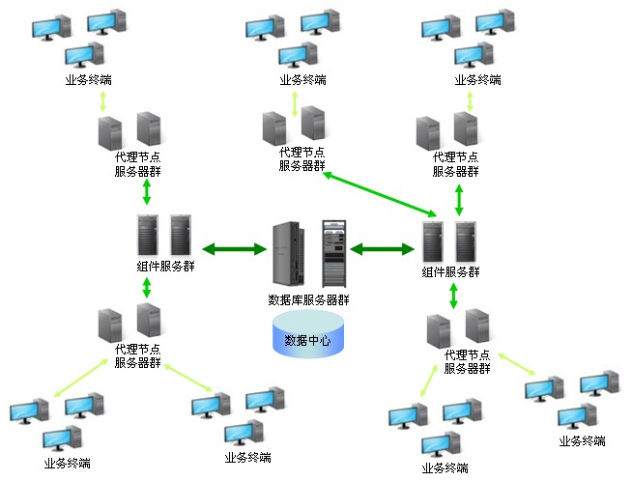

营销系统是电网供电电费回收环节，作为基础支撑的关键业务系统。由于电力营业厅分布面积广、服务形式多样，缴费服务质量要求高，要尽可能减少客户排队。因此对系统的并发处理性能，网络架构都提出了较高的要求，因此从IT基础架构上，建议系统按照以下层级进行建设。

**数据中心：**部署系统的核心服务器群。包括数据库服务器、应用服务器、交易服务器、报表处理服务器等。数据中心承担着系统全部的业务处理和数据处理，设备采用分组、集群等灵活的部署模式，这样就能够很方便的达到可组可分、可大可小的硬件方面的扩展、伸缩和压力平衡调整等。即可适应大规模的省级电网公司大集中的应用部署，也可用于小规模的县级电力公司级的应用部署。

**节点服务器：**部署系统的二级代理服务器群。只有交易代理服务器。节点服务器承担着业务终端与数据中心业务交易的承上启下的交互作用，在节点服务器上是没有业务逻辑体现的，只有部分的数据组织逻辑，因此，其整体压力较小。另外，通过节点服务器屏蔽、调整来自客户端的并发压力和一些安全隐患，从而提高数据中心主机系统的安全性与稳定性。

**数据中心与节点服务器的互联机制：**节点服务器到数据中心是通过主干网络连接的，物理上可以放置在数据中心，也可以放置在二级节点中心。根据节点所承载的业务量，其主干网络所承担的压力和对其的要求也将会受到约束。

**业务终端与节点服务器的互联机制：**业务终端可通过专用网络、拨号网络与节点服务器进行互联，具体网络要求视其业务范围和业务量来测定，最基本的抄表、算费、收费等业务，使用拨号网络即可以完成（解决边远供电所接入的问题）。

### 系统逻辑架构

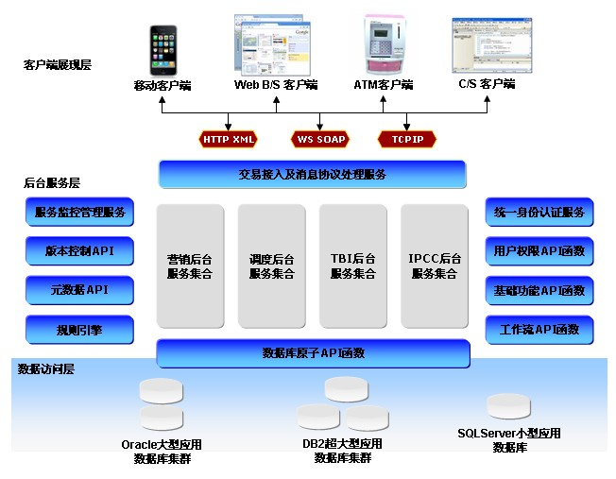

在系统应用架构设计上，我们参考和吸收SOA面向服务的优秀架构思想和理念，结合电力营销大型在线业务系统自身应用的特殊场景，在系统应用架构上，采用C语言开发的高效服务组件作为后台业务处理的核心。从应用层面可分为下面几层：

* **交易接入及消息协议处理层**

由于电力营销涉及电费回收的抄、核、收、业扩、计量等很多领域，外围接入系统接口很多，最常见的应用接入设备有：C/S架构的客户端应用软件，B/S架构的客户端、移动掌上设备、ATM自助设备等。这些接入设备与后台服务的通讯协议不同，应用场景、数据权限不同因此需要交易接入层，按照“适配器Adapter”的设计思想，在TCP、HTTP等通信协议基础之上，参照SOA的思想，构建业务统一的通讯协议。并处理前端与后台服务之间的协议转换，处理应用接入。

* **后台服务层**

借鉴SOA面向服务的架构思想，及J2EE架构中Container的设计思想，后台服务层结合交易中间件，采用效率最高的C语言开发业务服务组件，在服务层完成面向业务功能应用的各种业务服务。对于用户验证、权限、工作流、规则引擎等应用系统共有的业务功能服务，则可采用通用的功能服务组，大大减少开发难度。

* **数据访问层**

目前大型应用系统采用的数据系统主要为DB2和Oracle两种产品，中小型的应用中可能采用SQLServer、MySQL等。因此数据访问层主要是对DB2及Oracle的数据库C访问接口做一定的封装，以便于上层服务采用统一的方式进行最高效的数据库访问。

## 硬件、支撑软件及网络设计（王乐东）

*本小节将根据营销信息一体化系统的特点和性能要求，明确硬件、支撑软件及网络等配套设施需要满足的性能指标。*

营销信息一体化系统从硬件层次上看由存储层、数据库服务器层、组件服务器层、接入层及应用层组成，从部署上来看是一个倒金字塔型结构，对营销信息一体化系统的硬件性能及网络则是一个正金字塔结构。

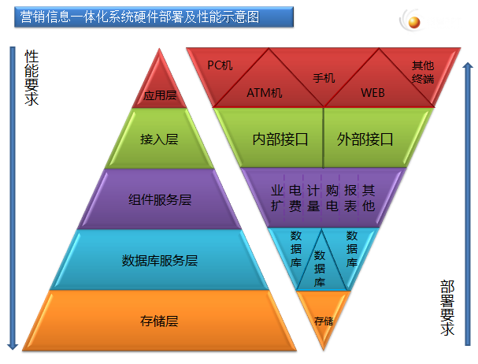



### 硬件设计

营销信息一体化系统按照省级大集中模式构建，其硬件环境本着够用、好用充份利用现有硬件设备的原则，对硬件环境自身要求不高，各层硬件设备都可通过采用群集模式，通过扩充服务器数量来获得承载能力的提升，但为了保证整个系统能够在成本（包括运维成本）及性能方面取得一个较优的配置，对省级大集中模式下营销信息一体化系统的硬件进行如下规划：

* 存储设备，大集中模式下的营销信息一体化系统，由于全部数据集中，其数据量、交互量、堆积速度都非常庞大，整个系统的效能基本由存储设备自身性能所决定，存储设备是营销信息一体化系统的心脏，省级应用模式，如采用单存储设备，建议采用高端存储，其存储容量根据系统承载用户量及操作员数量进行计算。
* 数据库服务器，在大集中模式下的营销信息一体化系统，为了尽量提高数据库服务器性能，严格禁止在业务逻辑处理时使用数据库绑定的相关操作，如存储过程、触发器等，数据库服务器仅完成数据的增删查改类操作，数据库的性能直接影响到整个系统的处理速度，虽然提高系统承载能力可以通过增加数据库服务器来实现，但数据库服务器集群数量不能无限扩大，一般建议在3-5台？对于省级大集中模式下的营销信息一体化系统建议采用高端小机集群方式，采用尽量少的数据库服务器来满足整个系统的数据处理需求。
* 组件服务器，在营销信息一体化系统中，组件服务器负责完成系统内所有业务逻辑及数据处理功能，是所有服务处理的容器，是系统的处理核心，营销信息一体化系统的设计原则是不允许存在跨服务的事务，这一设计原则使系统中所有服务都可以根据需要灵活配置与重组，这一特性使组件服务器硬件大大降低，可根据具体情况灵活采用多组集群的方式来部署不同服务组件。由于组件服务器是系统服务的载体和容器，组件服务器对CPU运算速度及内存需求较大，建议采用中高档刀片服务器。服务器数量可根据系统承载用户数及操作员数量进行计算。
* 接入（节点）服务器，营销信息一体化系统为了更好的实现负载均衡和接入控制管理等需求，在组件服务器层外侧加入了接入服务器层，接入服务器层负责管理应用层的接入和对应用层发起的请求进行路由分发的功能，因此接入服务器对性能要求不高，一般采用中低档刀片服务器即可满足性能要求。
* WEB及FTP服务器，营销信息一体化系统是一个免维护动态更新的系统，系统客户端程序及相关组件可根据需要随时进行动态更新（手动或自动），为此营销信息一体化系统需要具备一个WEB服务器负责进行消息发布等自动自身相关信息的发布平台，此平台同时做为系统登录的一个入口；同时系统需要一个放置系统客户端组件的FTP服务器，客户端动态更新的内容由此服务器进行下载，由于WEB服务器和FTP服务器不进行业务处理，只作为登录入口和文件下载的功能使用，对系统性能要求不高，但功能发布频繁时，FTP服务器可能存在网络流量较大的情况，为此WEB服务器和FTP服务器建议采用中低端刀片服务器，做双机集群即可，但FTP服务器建议采用单独的存储设备，以保证具有较高的IO并发能力及数据安全。
* 应用层设备，由于营销信息一体化系统所有业务逻辑及数据处理都是在组建服务器层完成，应用层设备仅作为数据搜集与展现终端，对设备性能要求不高，当前普通PC等都可达到系统使用要求，但由于营销信息一体化系统客户端展现具有多种方式，建议应用层设备采用当前主流配置以保证系统展现达到预期的效果。

### 支撑软件设计

对于大集中模式下的营销系统，由于其承载量大、并发数高；业务复杂，应用场景多变等因素，导致大集中模式下的营销系统，其系统的稳定性、安全性及性能要求更加突出，为保证营销信息一体化系统能够良好地为用户服务，在系统设计时，其支撑软件的选择就显的尤为重要，从支撑软件的类别上来区分，营销信息一体化系统的支撑软件可分为如下两类：

应用类，应用类操作软件包括各层采用的操作系统等，为保证系统安全性及降低运维成本，除应用层设备外，其余各层均采用非Windows操作系统。

数据库服务器为保证性能及安全性必须采用对应小机的操作系统，必须采用64位的相应小机的Unix操作系统，数据库软件采用Oracle或DB2；

组件服务器采用Unix或Linux系统，交易中间件建议采用自主知识产权的交易中间件产品，或采用原BEA公司的Tuxedo交易中间件，以保证组件服务器的服务处理效能，但采用自主知识产权的交易中间件产品可保证系统有较大的灵活性和自由度，可更好的根据需求进行自我调整和完善，这点是商用产品所无法比拟的。

节点服务器采用Linux系统，部署接入服务器相关底层支持软件，如协议转换、接入节点服务等。

应用层设备目前建议使用Windows系列产品，版本应在Windows2000以上，已保证应用层设备可以对最新客户端的有较好的展现效果，当采用跨平台展现方式时，应用层设备系统环境则无特别要求。

开发类，为保证营销信息一体化系统在整体性能上满足大集中的大数据量，大并发量和搞可靠性要求，营销信息一体化系统后台开发采用C及C++进行实现其核心业务处理功能，在前台可采用Windos平台下的展现方式和非Windows平台展现方式两种；为保证系统开发规范性和开发的高效、有序，应在系统建设时采用统一的开发平台，以从根本上保证营销信息一体化系统建设的规范性，也可极大的提高系统建设速度及成功率；为此需要根据营销信息一体化建设方案，进行相应开发平台的研发工作。

### 网络设计

根据营销信息一体化系统整体架构可知，营销信息一体化系统从硬件部署上是一个倒金字塔结构，越靠近底层系统服务器数量越少，但对性能的要求却越高，同时对网络的要求也越高。

为了系统运行的稳定、可靠，营销信息一体化系统通信支撑网络建设必须遵循“以安全生产为基础，以经济效益为中心，以管理为重点”的指导思想。作为营销信息一体化的支撑通信平台，它的稳定性和可靠性直接关系到系统的正常运行，因此通信支撑网络作为基础平台，要保障营销信息一体化系统各层次之间通信的稳定可靠，并对系统进行安全防护。网络基础设施的建设，应遵循以下原则：

* 安全性、可靠性原则：采用成熟的产品，构建安全、可靠的信息网络，对于实时采集自动化终端数据的建议采用专线业务，并逐步视技术发展逐渐过渡到网络。
* 成熟性、先进性原则：通信支撑网采用各种成熟的技术，已能够获得多厂家产品的支持，具有技术先进性和兼容性。业务流向、网络结构、拓扑结构清晰，运行稳定，通信支撑平台具有自愈功能。
* 开放性、可扩展性原则：网络建设和技术标准要执行国家标准和行业标准，能够提供丰富的网络接口和灵活的接入方式。
* 隔离性原则：各种自动化业务必须满足国家经贸委30 号令和电监会5 号令的安全隔离要求，在同一通信网络中的其它不同业务采用VPN 隔离。
* 灵活性原则：通信支撑网要能够充分适应营销自动化主站在发展过程中可能出现的内部机构变革与管理革命的要求，具有网络安全和网络管理措施，基本具备“可运营”的服务水平。
* 经济性原则：在应用过程中以自建为主、结合租赁，积极利用有用的资源来满足各种业务的需求，以最经济的方式推动新的应用。

除遵循以上基本原则外，营销信息一体化系统各层次之间的网络基本需求如下：

* 应用层至接入层：营销信息一体化系统为适应大集中模式下应用层复杂的运行环境，在系统设计时必须考虑窄带接入，为此从应用层（客户端）至接入层（节点服务器）带宽要求不高，但由于营销信息一体化系统是一个实时在线的实时业务系统，且由于很多服务调用属于事务性服务，为保证数据完整性，对于事务性服务系统会采用同步执行模式，这就要求应用层至接入层网络稳定性必须较高，否则不稳定的网络会造成客户端假死等问题，使系统可操作性及易用性极大降低。为此应用层至接入层网络带宽要求低，但网络稳定性要求很高（在网络稳定性高的前提下对网络延迟不很敏感，200ms之内都可达到较好的使用效果）。
* 接入层至组件层：接入层和组件层较好的部署方式是在一个机房之内，但根据具体需要也可采用分布式部署方式，由于组件层负责处理接入层所有请求，为此接入层至组件层的网络带宽，可根据应用层可承载用户量进行相应计算，但为保证接入层所有接入客户端的使用感受，接入层至组建层应采用千兆网络，以保证在大并发或大数据量时具备充裕的网络带宽。且接入层至组件层必须采用双网卡等安全措施，以保证网络传输的可靠性。
* 组件层至数据库服务器：由于营销信息一体化系统所有业务逻辑及数据处理都是在组建层完成，组建层与数据库服务器之间存在较大的数据交互对网络带宽要求较高，因为组件层至数据库服务器层采用千兆网或光纤网，必须采用双网卡等安全措施。
* 数据库层至存储设备层：数据库层到存储设备层的数据交互量在营销信息一体化系统中是最大的，其对网络性能要求也最高，对于大集中模式下的营销信息一体化系统，数据库层至存储设备层必须采用光纤网及双网卡等安全措施，最大可能的提高网络带宽及保障传输安全。

**营销信息一体化系统各层次网络设计表**

|  |  |  |  |  |  |
| --- | --- | --- | --- | --- | --- |
|  | **应用层** | **接入层** | **组件层** | **数据库** | **存储** |
| **应用层** |  | 不限 |  |  |  |
| **接入层** | 不限 |  |  |  |  |
| **组件层** |  | 千兆 |  | 千兆/光纤 |  |
| **数据库** |  |  | 千兆/光纤 | 光纤 | 光纤 |
| **存储层** |  |  |  | 光纤 | 光纤 |

## 应用软件架构（黄绍进）

*本小节将根据营销信息一体化建设要求，明确营销业务系统的软件架构。*

应用软件架构前端展现层和后台服务层两大部分，具体如下图：

客户端（展现、交互）

运行平台

服务管理

流程引擎

权限管理

日志管理

异常处理

连接池

数据访问

通讯协议

基础服务

邮件服务

短信服务

工具服务

报表服务

营销后台服务集合

业务服务

调度后台服务集合

TBI后台服务集合

IPCC后台服务集合

其它服务集合

前端展现层

集群

管理

线程

管理

安全

管理

基础机制

Http

Socket

后台服务层










### 前端展现架构设计

营销信息一体化系统的业务复杂性决定了展现层的复杂性，要想达到系统对展现层的要求，前端展现架构设计应考虑以下因素：

1. 符合用户操作习惯，具有优秀的用户使用体验；
2. 具有良好的交互性和交互速度，支持同步异步两种数据提交模式；
3. 支持提交、发送、数据监听等多种数据交互方式；
4. 支持多种客户端平台，如PC（windows、Linux等）、移动终端（ios、android、J2me等）、字符终端机等；
5. 支持可视化界面开发模式，实现随需而动的功能变更。

基于以上因素，我们设计展现层架构如下图：

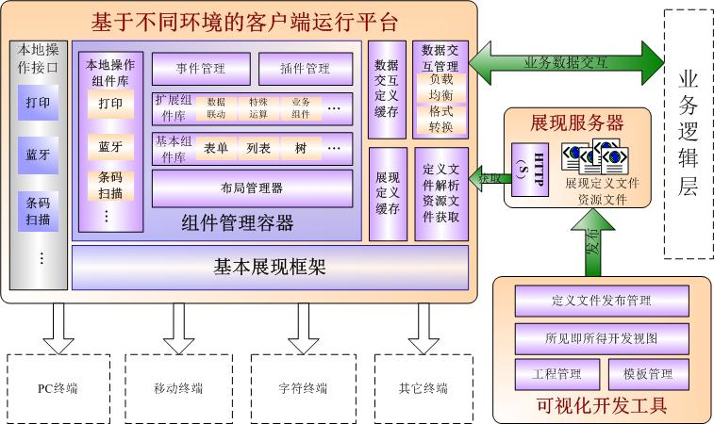

#### 基于不同环境的客户端运行平台

基于不同环境的客户端运行平台（以下简称：客户端平台）是整个前端架构的最主要组成部分，该平台在不同的客户端环境上有不同的实现，但包含的部件是一致的，主要有：

1. **基本展现框架**

基本展现框架主要包括两部分内容，一是平台展现所需的基本要件，比如样式单、基本资源文件、主界面框架等，另一部分是提供诸如登录、主界面框架、带权限菜单、待办事宜列表等界面固有展现组件。该部分是固化到平台之上的，不随定制结果而改变。

1. **组件管理容器**

平台中包括基本组件、扩展组件、本地操作组件三类展现组件，组件管理容器就是负责根据定义文件中的信息将这些组件在界面中进行布局，并监听处理相关事件，使得用户可以使用界面进行相应的业务处理。同时组件管理容器还提供插件管理功能，使得开发人员可以使用平台所在环境的支持的语言进行开发实现相应的业务处理逻辑，从而为平台提供足够的扩展性。

1. **本地操作接口**

在营销一体化系统中会有很多操作本地硬件设备的场景，比如打印、抄表器导入导出、条码扫描等，本地操作接口就是在展现层提供一种和硬件设备直接交换的手段，以实现上述功能。本地操作接口在平台中的使用形式为本地操作组件，这类组件的使用可以通过可视化定义的方式实现。

1. **定义文件解析及资源文件获取**

该部分负责从展现服务器上获取定义文件，并负责解析，将定义信息进行缓存。资源文件主要是指插件类（库），图片等。定义文件和资源文件的获取原则是使用时获取，以减少对客户端的内存占用。

1. **数据交互管理**

数据交互管理负责将展现层和业务逻辑层直接交换的数据进行格式转换，另外该部分还提供对后端请求的负载均衡策略。

#### 可视化开发工具

可视化开发工具为展现层提供一个基于模板的、所见即所得的开发界面，使得开发人员不需要了解客户端的开发技术即可开发出符合业务需求的功能界面。可视化开发工具主要包括基于工程的文件管理、功能/界面两级模板管理、所见即所得的开发视图以及定义文件版本及发布管理。

#### 展现服务器

展现服务器主要是为客户端平台提供HTTP（S）服务，将定义文件和资源文件发送至客户端平台，同时提供客户端平台的下载和升级服务。

#### 架构约束

上述架构设计的目的是将系统开发中工作量最大的前端开发通过可视化的形式定制出各种前端展现界面，要想使前端展现架构的能力最大化，真正做到零编码，那么对整体架构的划分要有一定的约束，即前端展现层和业务逻辑层的职责要分工明确，前端展现层只负责界面展现，不能有任何的业务逻辑存在，虽然前段架构也提供了脚本、插件等手段进行扩展，但不建议使用。

### 后台服务架构设计

后台服务架构是整个系统运行的核心和关键，面对复杂多变的应用业务逻辑需求，面对众多的不同技术水平的应用开发维护人员，底层架构必须满足如下要求：从开发维护角度看其必须易开发、易部署、易维护。从运营角度看必须是安全可靠的、可不间断运行的、支持大型企业级应用、易监控、易扩展。同时为使得系统平稳过渡其必须能够很好地利用现有软件资源，便于现有软件资源的快速整合复用与重构，支持常见中间件服务的调用，如TUXEDO，甚至JAVA现有资源。

必须是安全可靠而高效的, 可不间断运行的. 框架核心必须和具体应用服务进程隔离, 不应因为具体应用服务代码的缺陷而导致系统崩溃。

支撑大型应用软件，支持高压力的多并发请求，支持线程和进程模式并可配置。系统的承受能力应该取决于机器的配置乃至操作系统的限制，而架构本身不应有任何限制。应该能通过配置的方式灵活地适应各种不同的情况。

支持非均衡处理能力的服务器群集的负载均衡。

支持服务动态迁移。

支持服务优先级。

支持运行时系统各类参数的配置重构。

支持具体应用服务组件的运行时动态更新，支持在线配置修改而无须重启系统进程。支持应用组件模块的即插即用，支持组件模块的热拔插。

iSOA是一个基于接口的面向服务的软件架构，其构筑在CORA框架下, 借鉴SOA、OSGi的设计思想，全部采用C语言实现的，支持多核并发与线程、可控资源的使用，具有高效可靠、开发简单、维护部署容易等特性。

1. **可插拔的系统**

所谓可热拔插的系统是指可以在系统运行的状况下给它动态的增加新的功能或者卸载不需要的功能。基于iSOA的系统可通过安装新的MOD/COMP、更新或停止现有的MOD/COMP实现系统功能的热插拔。实现这一点对iSOA而言是轻松的事情，iSOA支持运行时更新加载或卸载任何组件。

1. **可动态改变行为的系统**

软件系统的运行环境日益复杂,复杂性越来越难以用传统的方式控制，面向对象的类继承会造成代码纠缠在一起,使得软件的模块性与复用性大大降低，面向服务与接口的程序设计技术可以使软件更好地模块化。iSOA使用动态链接技术以及简单的配置操纵组件及插件的动态库来实现多态，通过注册不同类型的插件以名字索引来动态提取接口函数，实现相同的主体代码的不同行为方式。可以使程序在运行时通过自省了解自己的状态,自己调节在运行时可以根据运行情况动态地改变行为。

可热插拔、可动态改变行为从根本上保证了系统在运行期足够的灵活性和扩展性。。

1. **稳定、高效的系统**

iSOA采用的是C语言精心设计的微核机制，微核机制保证了系统的稳定性，只要微核是稳定运行的，那么系统就不会崩溃。也就是说基于iSOA的系统不会受到运行在其中的COMP的影响，不会因为某个COMP的崩溃而导致整个系统的崩溃。同时系统是由多个互不关联的MOD构成的，即使单个MOD崩溃不会影响其他MOD。COMP的服务进程是与核心进程隔离的，具体应用服务函数的缺陷不会影响整个MOD。

iSOA系统构筑在坚固的CORA之上，用业内最高效的C语言来实现的，支持线程模型，为高效提供了坚实的基础，系统的spawn-pool可以使用进程或线程池模式，可以充分利用多核资源。

1. **规范的、可积累的模块，统一开发模式**

规范的模块开发方式就意味着规范的人员技能培养体系以及规范的人员技能要求，这对于软件公司来讲是很重要的。大部分软件公司都形成不了规范的模块开发方式的原因在于：没有统一的规范的基础架构体系的定义，往往每个项目、每个产品都会因为架构师的偏好、技术的发展而导致模块的开发方式完全不同，这就使得软件公司在人员技能要求、培养上很难形成统一。而iSOA为这个问题提供了解决方案，iSOA的核心以组件服务为基础，你可以构建增加任意组件，组件的部署更新迁移等都非常方便，基于iSOA的系统采用规范的模块开发、部署方式构建系统，其大量采用不可更改的约定缺省配置，任何熟悉了一种iSOA应用就能够很快地熟悉其它基于iSOA的应用。

采用iSOA作为规范的模块开发、部署方式是简单易学的，对于设计师而言不需要学习太多的新的模块分解、设计方式；对于开发人员而言，iSOA非入侵式的开发方式不需要学习任何新的设计技术，学习的成本很低。

模块的积累是软件公司发展的基础，只有公司独特的竞争力的项目经验模块被积累下来了，公司的发展才能一直的持续和高速，而在形成了规范的模块开发、部署方式后，模块的积累自然水到渠成。

## 系统部署策略（高伟）

*本小节将根据大集中系统的特点和性能要求，明确营销信息一体化系统的部署方式和部署策略。*

*原则要求：SOA层次化策略，统一版本管理要求，未来网级集中要求，异地（或集中）业务要求，稳定性（异地接管）要求，网络多通道要求等，集成互通要求。*

省级或区域级大集中的电力营销系统属于一个大型的在线系统，系统承载用电客户信息过亿，在线用户数可能达到10万。由于系统在一线营业厅使用，对业务处理速度、高峰排队和系统的健壮与稳定要求是非常高的。

建设这样一个大型在线系统，从系统架构及部署设计上最大的挑战在于：能把高并发、大数据量的计算、处理压力分散到多台服务器，甚至是多层的服务器群集中，使网络流量，数据处理压力在整个系统服务器集群中得到合理的分配。同时通过一定的部署策略，尽最大可能保障整个系统的高稳定性和可靠性，甚至在系统局部个别服务器完全故障宕机情况下，依然能保障整个系统正常运行。

因此，经过多年省级大集中系统建设经验我们建议按照以下原则进行部署，参见下图：

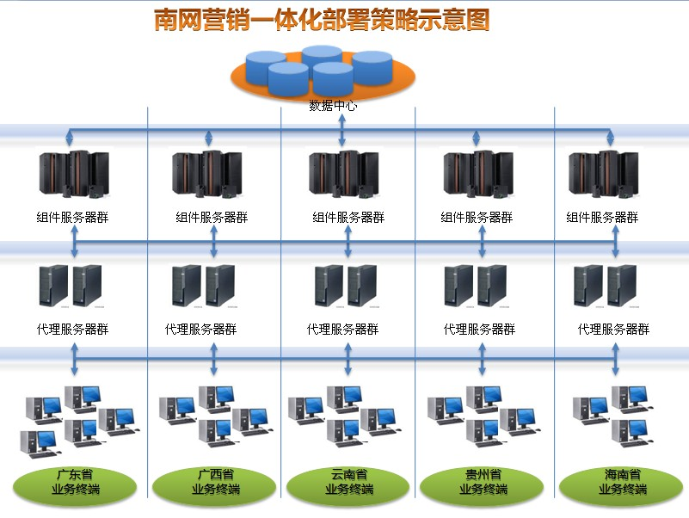

1. **分层部署**

**外部应用接入服务器群：**所有的外部应用均以“柜员”的形式接入系统，接入手段归属于“柜员”。网站、95598自动语音、坐席、银行、柜台操作员、自助终端等等均以“柜员”的身分存在于一体化系统中，柜员自身的特殊处理由柜员本身完成，外部应用通过TBI平台进行集成接入。如：95598的电话接入接口由“柜员”设备完成；自动化系统和其它系统（如：财务系统）的接入，通过TBI平台以集成“柜员”身份完成接入处理。

**代理服务器群：**各类应用服务的调用，必须通过代理来完成。代理服务器群组上以服务组件的形式分列部署代理组件，代理组件与服务组件是一一对应的关系，这些代理服务组件必须支持灵活的拆分、重组部署策略，以及访问流量控制策略。

**组件服务器群组：**各类应用（营销、95598等）均以服务组件的形式分列部署在组件服务器群上，这些服务必须支持灵活的拆分、重组部署策略。

整个系统分层部署各层服务器群集，并在群集中某几台服务器宕机时，依然能保证群集整体正常处理能力。这样可以极大提高系统的健壮性及动态扩展能力。

1. **统一版本管理**

为保障南网营销业务的规范和一致，同时保障信息系统建设的管理规范统一，对业务服务部署要求南网五省统一服务组件版本。发布由一个出口，按照相关的业务组件发布流程进行发布。

1. **业务集成互通**

按照上述部署策略，实现统一版本后，在网络多通道的支持下，即可实现南网五省的业务一体化。既可以在南网范畴能任意营业厅办理相关营销业务，这样将使南网客户服务达到一个新的高度。

1. **业务接管**

南网的服务器群之间实现集成互通，当某省服务器群，或局部服务器群出现故障时，可以通过监控软件动态接管故障服务的业务请求，这样可以极大的提升营销系统的整体健壮性和稳定性，这对营销作为客户服务的一线系统是至关重要的。

## 环境设计（朱婷婷）

*本小节描述营销信息一体化系统需要必备的各种软件运行环境及这些运行环境的重要性与必要性。由于一体化系统建设参与单位多，影响层面广，对系统的各个功能需要从开发、测试到发布上线的所有环节进行管控，并将这些环节分隔开，在不同的运行环境中检验代码实现的运行效果，以确保营销业务系统运行的稳定性和高效性。*

营销信息一体化系统是一个大集中的实时业务系统，其特性决定了系统要保证高可用性，而营销信息一体化系统在设计时就需要考虑24\*7的不间断运行，针对业务系统需求复杂多变的现状，营销信息一体化系统的前后台组件功能不可避免的要时常进行更新，为了保障系统能够实现24\*7的目标，又要保证营销信息一体化系统的功能更新，需要在新功能正式发布至生产环境前进行充份的测试和验证，保证在生产环境发布一次成功。为此营销信息一体化系统必须具备一套完整的从开发至测试，从模拟至生产的多个系统环境，并对所有环境的工作内容及各环境间的工作流程进行清晰和明确。

开发环境：营销信息一体化系统需要具备一个开发环境，所有营销信息一体化系统的新功能开发及消缺都在此环境上进行，此环境应具备完善的版本管理及分支管理，以保证不同版本功能的bug修正及不同版本间的同步或恢复操作。

测试环境：营销信息一体化系统需要搭建一个测试环境，所有新研发功能都需要发布至此服务器进行功能及性能测试，以保证新研发功能符合设计要求，测试环境分功能测试环境和压力测试环境，功能测试环境对硬件设备性能要求不高，但要求具备同生产环境一致的硬件架构模式。压力测试环境可根据需要进行灵活搭建，但要求采用同生产环境一致的硬件架构及硬件设备，采用最小模式部署，也可采用仿真环境进行压力测试，但可能会存在资源冲突现象。

仿真环境：在所有功能模块发布至生产环境之前都必须先部署到仿真环境进行功能验证，仿真环境必须采用和生产环境完全相同的硬件架构和硬件设备，保证硬件环境和支撑软件与生产环境完全一致，仿真环境的营销信息一体化系统版本和生产环境保持一致，在部署上采用与生产环境一致的部署方式，理想状况下仿真环境应该同生产环境完全一致（一致的部署方式和硬件数量）。

生产环境：生产环境是直接承载营销信息一体化系统所有数据和操作的实时运行平台，对系统稳定性和性能要求极高，生产环境上所有要进行发布的功能，都必须经过仿真环境的验证后，方可发布至生产环境。生产环境应按照系统实际承载量进行合理计算并按照满配进行硬件配置部署，以保证生产系统的性能并应对突发事件。

**各环境硬件配置清单（仅供参考）**

| **环境类型** | **设备类型** | **数量（台）** | **配置** | **备注** |
| --- | --- | --- | --- | --- |
| **开发环境** | 节点服务器 | 1 | 主流低端PC服务器 | 如承载用户量不大，开发环境中的接入服务器与组件服务器可部署在同一台PC服务器上。WEB接入及FTP服务器可部署在节点服务器上 |
| 组件服务器 | 1 | 主流中端PC服务器 |
| 数据库服务器 | 1 | 主流中端PC服务器 | 要求CPU\*2内存不小于16GB，硬盘大于320GB\*2 |
| 存储设备 | 1 | 低端存储 | 存储空间需要能保存生产环境1-3年数据 |
| 配置管理服务器 | 1 | 主流中低端PC服务器 | 支持存储接入，用于系统开发过程进行配置管理 |
| 开发服务器 | 1 | 主流终端PC服务器 | 用于部署集成开发环境用于后台服务开发管理。 |
| **测试环境** | 接入服务器 | 1 | 主流低端PC服务器 | 部署接入组件及WEB接入及FTP服务器 |
| 组件服务器 | 1 | 主流中端PC服务器 |  |
| 数据库服务器 | 1 | 主流中端PC服务器 | 要求CPU\*2内存不小于16GB，硬盘大于320GB\*2 |
| 存储设备 | 1 | 中低端存储 | 存储空间需要能保存生产环境1-3年数据 |
| **仿真环境**  **（最低配置）** | 接入服务器 | 1 | 主流中端PC服务器 | WEB接入及FTP服务器 |
| 节点服务器 | 1 | 主流中端PC服务器 | 部署接入组件 |
| 组件服务器 | 1 | 主流中高端PC服务器 | 部署业务组件 |
| 数据库服务器 | 1 | 小机或主流高端PC服务器 | 要求CPU\*2内存不小于32GB，硬盘大于320GB\*2 |
| 存储设备 | 1 | 中高端存储 | 存储空间需要能保存生产环境3年以上数据 |
| **生产环境**  **（最低配置）** | 负载均衡器 | 1 | 当前主流中高端负载均衡设备 | 对WEB服务器及FTP服务器进行负载均衡，提高可用性 |
| 接入服务器 | 2 | 主流中端PC服务器 | WEB接入及FTP服务器，最低配置双机模式 |
| 节点服务器 | 2 | 主流中高端PC服务器 | CPU\*2，内存不小于8GB，硬盘不小于146GB\*2，双电源，双网卡 |
| 组件服务器 | 2 | 主流高端PC服务器 | CPU\*4 内存不小于16GB，硬盘320GB\*2，双电源，双网卡 |
| 数据库服务器 | 2 | 小机或主流高端PC服务器 | CPU\*4内存不小于32GB，硬盘大于320GB\*2 |
| 存储设备 | 1 | 高端存储 | 存储空间需要能保存生产环境3年以上数据 |

## 建设及运维体系（黄绍进）

*本小节将梳理营销信息一体化系统的运维服务体系。要确保营销信息一体化系统顺利上线实施，同时上线后能够及时响应客户需求，需要构建一个强有力的运维保障体系并培养专业化的技术服务团队，以便规范运维管理工作，建立快速响应的运维机制，提供专业化的运维服务。本文构想营销信息一体化的建设运维系统主要包含业务运维体系、平台运维体系两个方面的内容：*

*1) 业务运维体系：包括业务运维流程的建立、多级别服务支持模式的建立、服务质量监督体系的建立等方面的内容；*

*2) 平台运维体系：包括平台运维流程的建立、高可用性服务体系建设、运维队伍建设、运维规范制度建设、自动监控等方面的内容；*

南方电网营销信息一体化的建设具有覆盖面广、影响范围大、系统运维压力大的运维管理特点，因此必须构建一个强有力的运维保障体系，并培养专业化的技术服务团队，建立快速响应的运维机制，提供专业化的运维服务，才能保证运维工作的有效开展，进而保证整个系统的高效、稳定运行。南网营销信息一体化的建设运维系统主要包含业务运维体系、平台运维体系两个方面的内容：

1. 业务运维体系：包括业务运维流程的建立、多级别服务支持模式的建立、服务质量监督体系的建立等方面的内容；
2. 平台运维体系：包括平台运维流程的建立、高可用性服务体系建设、运维队伍建设、运维规范制度建设、自动监控等方面的内容；

* 多级别服务支持模式：建立由一线（热线服务台、现场值班组）初步支持、二线（专业服务组）专业支持、三线（研发组）开发支持以及第三方合作伙伴支持的多级服务支持模式；
* 基本服务流程：制定从用户反馈问题、各级服务支持至问题出符合实际工作情况的基本服务工作流程；
* 故障事件处理基本流程：明确故障类请求的处理过程；
* 运维制度、规范建设：建立人员管理、巡检管理、故障处理、应用程序更新、计划管理和文档管理方面的制度，保证每一步操作都有章可循；
* 专业人员技术队伍保障：针对系统的运行维护各项指标要求，安排具有高级专业技能的技术人员，通过专业人员间的通密合作，有力保障系统的长期运维和优化工作的开展；
* 运维服务体系的执行：定义全年系统运行指标、明确服务的对象及

相关岗位执行的具体要求、质量监督及例行工作；



### 业务运维体系

#### 业务运维流程



业务运维闭环管理流程说明：

客户在使用系统过程中会提出新的需求及产品缺陷。同时，客服中心、客户经理、业务专家经过分析后，也会提出软件功能的改进需求。所有的问题将分为需求、缺陷两种情况分别被录入产品需求库和产品缺陷库。项目部经理将针对需求来源组织相应人员进行讨论，将需求转化为研发任务，质量保证部也会在整个过程中进行监督管理，实现软件质量保证及配置管理支持。项目部组织研发人员对录入的研发任务进行开发，研发人员完成开发后，在开发环境中发布并进行测试。测试成功后，将由运维部人员首先在仿真环境进行预发布，预发布通过后，才在生产环境进行正式发布。正式发布完成后，客服中心将对发布结果进行验证，验证通过后通知客户，并与客户确认新需求或缺陷的处理结果。至此，便走完了一轮运维服务闭环管理流程。通过该流程的控制，实现软件的不断改进、创新。

#### 多级别服务支持模式

* **一线（热线服务台、现场值班组）初步支持**

公司成立专门的客户服务中心，通过客户服务热线和在线服务等方式受理和记录服务请求，调配服务人员，任务分派，根据服务的基本流程，跟踪服务请求处理的完成情况并及时回访。

现场值班组负责现场软硬件巡检、及时处理和反映突发事件。主要考核执行流程和处理问题的时间效率；

* **二线（专业服务组）专业支持**

在一线服务请求不能解决的情况下，二线（客户经理）迅速相应并开始问题解决过程(可根据实际需要，提供电话支持、现场支持等多种方式进行问题求解)。同时，二线承担系统长期优化和系统消缺等工作。

* **三线（研发组）开发支持**

对一线、二线不能现场解决的重大问题进行处理，主要考核处理问题的质量和数量；对客户新增业务需求组织开发，完成功能的实现，对现有系统提供代码级的维护支持。

* **第三方合作伙伴支持**

主要是软硬件平台的提供商，由厂商负责平台硬件的故障更换、系统补丁升级以及重大问题的升级处理。

#### 服务质量监督体系

建立服务质量监督体系，保证客户提出的服务请求都将得到忠实记录和及时响应。同时协同技术支持、产品研发、行业专家和技术专家组成一体化的售后服务体系。

* **客户服务电话的接听与处理**

由客服中心人员进行接听和处理客户咨询、技术支持、投诉等类型的服务电话，详细记录客户要求，并在第一时间进行过滤、交付相关技术负责人进行处理，追踪处理结果。

* **过程监督**

客服中心工作人员根据服务状态跟踪系统上的各条记录，实时检查工程师的服务执行情况，了解项目进展进度。对于需要升级执行的服务，客服中心人员跟踪执行的进度和时间，控制项目执行的时效性。对日常的技术支持进行时时的跟踪，从完成质量、响应时间、处理态度等多方面进行监督。

* **后续回访**

服务质量对系统发展有很大的重要性，而判断服务质量。倾听客反馈是不断完善服务质量的重要渠道，后续回访主要包括：电话拜访，现场拜访，客户满意度调查，保证有效的与客户交流。

### 平台运维体系

#### 平台运维流程

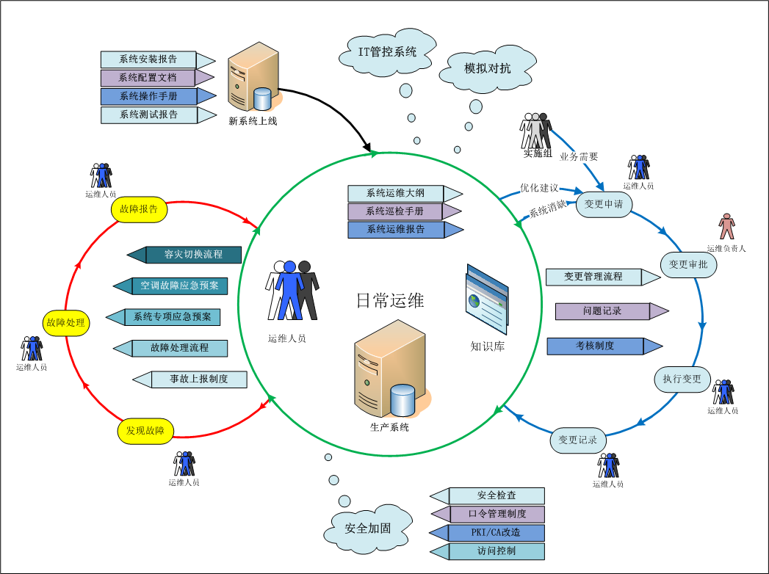

* **日常运维**

根据不同系统编写了系统运维大纲、系统巡检手册等文档。固化日常运维人员的输入输出，使不同的运维人员有统一的运维流程。

* **变更管理**

在长期的运维过程中，运维人员根据系统的特点提出的优化建议、对服务器进行故障的消缺、实施组提出业务方面的需求等等。通过变更管理流程，可以对这些问题进行控制及监督。各种问题将以变更申请形势录入问题管理平台，由运维负责人根据问题分类及分发，运维人员记录整个问题的处理解决过程。通过变更管理流程，不但可以对问题进行监督，还能对运维处理情况进行考核。

* **故障管理**

在运维过程中遇到的重大故障，影响了应用系统的正常运行，需要按照故障管理流程进行处理。发现故障以后，需要依据事故上报制度、对应的专项应急预案或容灾切换流程在尽可能短的时间内对系统进行恢复。在场运维人员负责记录故障处理的整个过程，形成故障报告，便于进行查阅及学习。

另外，在新系统上线时，要形成系统安装报告、配置文档、操作手册、测试报告等详细的文档，以便新系统加入后可以更快速熟悉并监控起来；使用IT管控系统对各生产系统进行辅助监控，加强监控的力度；从口令管理、PKI/CA改造及访问控制等方面定期进行服务器的安全加固。同时，还可以定期进行容灾演练、故障模拟，以提高运维人员素质，提升处理事故的应变能力。

通过一整套的运维流程，可以使运维更加规范化、更加完善。

#### 高可用性保障服务要求

* **服务对象及职责定义：**

|  |  |
| --- | --- |
| **服务对象** | **职责说明** |
| 客户问题 | 客服中心7×24热线服务台记录服务请求，调配服务人员，任务分派，根据服务的基本流程，跟踪服务请求处理的完成情况并及时回访。 |
| 系统硬件平台 | 负责保证系统平台7×24小时稳定、安全、高效的运行，及时准确的进行安全监控和日常管理，对系统资源进行优化，排除各种系统故障。备份主要信息，为数据安全提供保障 |
| 数据库平台 | 负责保证数据库7×24小时稳定、安全、高效的运行，及时有效的监控数据库实例和服务器的运行情况。及时对数据进行维护、清理和备份，保证数据不会受到任何损坏，确保在意外发生后能够完整的恢复数据 |
| 中间件平台 | 保证中间件系统7×24小时稳定、安全、高效的运行，及时有效的监控应用服务器和中间件服务器的运行情况。及时有效的更新和备份服务器配置信息，辅助开发人员分析定位问题 |
| 设备环境 | 负责每天对硬件设备、机房环境、空调设备、电压参数及进行检查，能在第一时间发现问题和安全隐患 |

* **运维细项及输出**

|  |  |  |
| --- | --- | --- |
| **时间** | **工作内容** | **输出** |
| 每日 | 1. 每日进行3次机房巡检，主要记录机房温、湿度，主机硬件告警等信息； 2. 日常巡检记录，每小时对服务器关键性能指标进行自动填写； 3. 每日分3班进行7×24现场值班，每班填写交接班记录，对当班期间系统运行情况进行如实记录。 | 巡检记录；  交接班记录 |
| 每周 | 1. 合并每周系统运行情况，填写周报，并于次周一在安全周会上进行汇报； 2. 每周提交信息周报到电网公司相关部门 | 系统周报；  安全周会会议纪要；  信息周报 |
| 每月 | 1. 分析本月系统运行情况，并对有可能导致安全及性能问题的项目进行消缺和调优。 2. 在南方电网上报平台上进行月报上报 | 月报 |
| 每季度 | 1. 合并季度运行情况，并提交运维季报； 2. 对系统进行调优化及安全加固。 | 季报季度运行指标、季度消缺记录）；  系统安全审计表 |
| 每年 | 总结本年系统运行情况，并提交年度总结 | 年度运维总结报告 |
| 其它 | 系统出现故障时，严格按照事故处理流程进行上报和处理，并对故障过程进行记录，分析故障原因并给出解决方案； | 问题记录单；  故障报告 |

#### 制度规范建设

为了保证系统安全、可靠运行，应重视相关制度的建设，要求做到每一步操作都有章可循，将误操作概率降到最低：

* 《日常巡检作业指导书》――内容包括巡检记录、交接班记录的填写规范，机房硬件巡检制度。
* 《紧急故障处理制度》――专门针对系统运维期间出现的问题或故障进行报告和紧急处理的制度。
* 《系统专项应急预案》――专门针对各系统出现各种软、硬件及网络问题紧急处理的制度。
* 《空调故障应急预案》――专门针对因空调故障导到机房温湿度不满足运行环境时紧急处理的制度。
* 《口令安全管理制度》――针对数据库、中间件、操作系统进行口令安全管理方面的规范。
* 《安全审计制度》――针对数据库、中间件、操作系统进行安全审计方面的规范。
* 《发布操作流程》――将程序开发人员、测试人员、使用人员和程序发布人员结合起来，共同完成操作票的流转过程，促使每一个程序的更新都达到既定要求，并最大程度降低程序更新期间对应用的影响。
* 《客户回访制度》――在程序更新和系统消缺后，进行客户回访，调查客户满意度，听取客户意见和建议等，以便更好地进行系统运行维护。
* 《现场值班考勤管理办法》――工作日、节假日的值班安排和职责定义、时间定义。

**在操作流程方面，有以下作业指导书：**

* 《IT基础平台日常巡检手册》――内容涵盖主机、数据库、中间件和应用几大方面的日常检查流程和步骤。
* 《日常巡检纲要》――规定和约束信息系统日常检查范围及内容要求，以规范运维人员的日常工作。
* 《系统业务检查手册》――根据各系统业务特点，制定了应用功能常规检查项的检查办法。
* 《常见问题处理手册》――内容涵盖主机、数据库、中间件和应用几大方面常见问题的处理步骤。
* 《IT基础平台主机及应用启停操作手册》――主机（包括阵列）和应用（集群软件、数据库、中间件）的启停顺序和操作步骤文档。
* 《程序发布操作手册》――对应用程序进行更新的操作步骤和意外处理手册。
* 《数据库备份恢复手册》――针对数据异常，结合备份策略而制定的一套备份恢复文档。
* 《数据库逻辑坏块处理手册》――针对数据库逻辑坏块的处理的作业指导书。
* 《容灾切换流程》――针对容灾系统切换的操作步骤。

#### 运维队伍建设

* 针对系统运行维护各项指标要求，安排具有高级专业技能的技术人员，如具备OPC认证的数据库管理员，MCSE系统管理员，IBM AIX认证和HP UX认证的操作系统管理员等。
* 通过专业人员建的通密合作，有力保障系统的长期运维和优化工作的开展。

## 关键技术处理机制（朱婷婷）

*本小节将结合营销信息一体化系统建设要求，讲述建设过程中在技术方面可能遇到的问题及相应的处理机制。*

覆盖面广、使用者多、影响范围大，系统性能是确保系统的高可用性、高效性、稳定性等关键指标的核心，不同的交易类型，会对系统性能造成不同程度的影响，因此必须针对系统不同的交易类型，在技术上采用不同的处理机制，以保证系统的高效、稳定，而不会因为对某类交易的处理不当造成对系统整体性能的影响。

一体化业务系统处理交易类型主要包括：

1. 联机短交易：主要包括数据量较小的简单查询、单条数据记录更新等操作；
2. 联机长交易：主要包括数据量较大、逻辑复杂的批量数据更新和复杂的统计查询处理业务，如算费、审核归档、统计功能、批量查询等。
3. 关联交易：主要包括业务功能之间的信息互通，如缴费短信通知、停电通知等。
4. 报表：主要包括时点报表和联机实时报表两类。

针对不同的交易类型，可考虑不同的处理机制如下：

1. 联机短交易：可采用实时联机作业的处理机制。
2. 联机长交易：可采用队列轮巡、多进程并发机制，客户端提交请求后，请求进入队列排队，等候处理，客服端释放连接，采用轮巡的方式查询服务器是否处理完成，处理完成后，取回结果，采用这样的处理机制，将长连接转化为短连接，可以避免交易中间件连接数被占满，服务器被压死，有效提高系统性能和安全性。
3. 关联交易：可采用堆栈（数据交换区）的处理机制，当业务功能之间需要交互信息时，将需要处理的数据压入堆栈，主业务功能不等待关联交易处理返回结果，关联交易服务从堆栈取数据进行相关处理，如发送短信通知等，无论处理结果成功与否，都不会影响主业务的正常流转。
4. 报表：时点报表，可采用一次生成、多次查询的处理机制，由服务器根据配置文件定时生成，包括数据和显示模板，一旦报表生成后，将作为静态文件存放在服务器上，不可修改，反映的是某时点的真实信息，客户端请求时点报表时，直接获得显示静态报表，提高报表查询的效率。对于实时性要求较高的联机实时报表，需要详细分析确定实时报表的范围，业务系统只保留必须的实时报表，对于此类报表采用实时联机作业的处理机制。

## 统一外部接口设计（王乐东）

*本小节梳理营销信息一体化系统的外部接口及接口规范，并对系统可能涉及的系统外设备进行基本的接口设计，保证营销信息一体化系统具备统一的外部设备接口，并支持常见的外部设备接口，如ATM、营销设备、校验台、银电互联等。*

营销信息一体化系统是一个按照SOA相关规范搭建的一个标准的SOA业务平台，为了能够对营销系统外涉及的设备进行很好的接入，需要营销信息一体化系统具备一套接入方式多样、接入方法简单、支持各种设备接入的通用外部接口，为避免因为外部设备的接入破坏营销信息一体化系统的整体架构，营销信息一体化系统可通过在接入层内构建独立的外部接入服务器，并对服务器上的服务进行多协议封装，以适应绝大多数营销系统外部设备的接入需求，如电力自助柜员机（ATM）、校验台、第三方代收费接入等。

服务接口以满足数据可靠性和通用性为首要要求，在服务协议传输层采用TCP协议，保证可靠传输。在应用层协议，为满足各业务系统和管理系统开放性要求，彩色模块化的应用层协议为服务提供多种接入方式，在性能和效率上取得平衡。提供最广泛的HTTP、SOAP、XML等支持，保证应用的灵活性，另外根据需要可以适配多种原生的应用协议，提供更广泛的适配和更多性能需求。

接入层

专网

企业网

TCP/IP

HTTP

XML

ATM、营销设备、校验台等

代收费系统等

SOAP

原生协议

接口层

* 基于SOAP协议服务接入

WebService 的事实协议，符合SOA的服务标准

* 基于XML 应用协议服务接入

满足更通用的Web或者C/S 系统应用要求，相对于SOAP是轻量级的应用协议。

* 基于TCP/IP 定制应用协议

满足更高的性能和定制要求，对异构环境，高实时要求的服务接入。例如对不同中间件产品，异构环境或者嵌入式设备交换。

服务接口安全性：

为满足营销信息一体化系统的安全性要求， 在TCP/IP协议与各种应用层协议之间，添加SSL协议，为数据通讯提供安全支持。SSL协议可分为两层： SSL记录协议（SSL Record Protocol）：它建立在可靠的传输协议（如TCP）之上，为高层协议提供数据封装、压缩、加密等基本功能的支持。 SSL握手协议（SSL Handshake Protocol）：它建立在SSL记录协议之上，用于在实际的数据传输开始前，通讯双方进行身份认证、协商加密算法、交换加密密钥等。

## 集成整合架构设计（徐兵元）

*本小节将结合营销信息一体化建设要求与南网SOA战略对一体化系统的集成整合架构进行设计，主要从两个方面进行阐述。其一是SOA相关的整合理念、方法以及目标和意义，讲述了为什么要进行SOA与营销信息一体化的整合，整合的目的和好处等相关的内容。其二是从技术架构方面重点说明如何将SOA与营销信息一体化进行无缝的整合，主要从SOA的交互接口规范、交互模式、异常的处理方法以及如何进行安全控制、SOA与营销一体化平台间的报文传输格式等各个方面进行规范的约束与限定等各个方面进行阐述。最终总结如何将营销业务进行SOA服务化并透明的向外部提供服务。*



### SOA整合原则与目标

南网SOA的建设可以有效、快速的解决企业“信息孤岛”的问题。通过SOA的建设，可以实现对全网信息服务的一体化管理，集中管控，通过SOA来实现对六大业务系统建设的规范性架构、接口和交互模式的指导，屏蔽各系统间的业务交互规则和数据结构的不统一性带来的一切问题。使全网的数据、业务和流程的交互实现透明化以及应对快速的业务变更带来的各种问题。

南网SOA的建设采用以“集成过去，规范未来”的方法策略，对于已有的系统在不改变或很少改变其架构的前提下进行服务的抽象化集成。而对于新建系统可以在技术架构和交互接口上规范其实现。从而最终使全网实现业务和服务分离、数据透明的服务集市。

### SOA整合方法

SOA与营销信息一体化的整合遵循南方电网公司企业信息集成平台建设规范，根据规范中的定义，集成整合的架构包括了交互接口规范、交互模式、异常的处理方法以及如何进行安全控制、报文传输格式等各个方面进行规范的内容。SOA与营销信息一体化平台的集成整合主要通过Web Service、HTTP两种方式实现。

#### 已有系统

分类说（能改造、不能改造）

#### 新建系统

# 技术选型（黄绍进、郭老师）

*本小节将对营销一体化系统建设过程中使用的关键技术进行优劣对比及分析，推荐综合性价比高的技术模型。*

*原则要求：多操作系统支持，各类终端接入，国产支撑软件；减少绑定关系（以我为主），部署策略的支持，SOA框架的支持，集成互通支持等。*

## 选型原则

营销信息一体化系统建设项目是国家大型项目，并涉及南方电网核心业务数据，这些数据的安全性关系到国计民生，因此在系统建设中应首选国产支撑软件和平台软件，尽量减少对国外软件的依赖。

另外，前后端选型还应考虑以下原则：



### 前端展现层选型原则

* 应支持主流操作系统，如windows、linux等；
* 应支持PC终端、移动终端、POS机等主流终端的接入。

### 后台技术选型原则

* 应支持SOA框架；
* 应尽量减少和调用者直接的绑定关系，以我为主；
* 应满足SOA层次化、统一版本管理、网级集中、异地业务办理、网络多通道等各种部署策略的要求；
* 应满足集成互通的要求。

## 前端展现层选型



客户端平台技术选型

客户端平台要求可以运行于多种环境下，其中包括PC终端、移动终端、字符终端等，在不同的环境下为保证响应效率和良好的交互性，应选择不同的实现技术，具体分析如下：

1. **PC终端**

营销一体化系统中PC终端是主要的系统操作终端，大部分业务都会在PC终端上完成，因此客户端平台在PC终端上的技术选型尤其重要。

PC终端具有如下特点：

* 操作系统多样，但windows为主流操作系统；
* 硬件配置可相对较高，可以支持复杂运算或高资源占用程序。

基于以上特点，PC终端下的可考虑浏览器方式和客户端安装方式。

浏览器方式是客户端平台式运行于浏览器之上，因为PC终端下的操作系统均支持浏览器运行，因此该方式具有跨操作系统的优势，是首选的实现方式。另外，为提高客户端交互性、和服务器的通讯效率、实现双向通信，浏览器方式可考虑使用富客户端（RIA）技术实现。目前基于浏览器的富客户端技术有以下几种：ajax、JavaFX、Silverlight、 Flex。

我们对这几种富客户端技术做如下对比：

|  |  |  |  |  |  |
| --- | --- | --- | --- | --- | --- |
| **技术种类** | **交互性** | **响应速度** | **跨平台性** | **易调试性** | **开放性** |
| Ajax | 中 | 中 | 高 | 低 | 高 |
| JavaFX | 高 | 中 | 高 | 中 | 低 |
| Silverlight | 高 | 高 | 低 | 高 | 低 |
| Flex | 高 | 高 | 高 | 高 | 高 |

由以上对比可以看出Flex在富客户端开发方面具有优势，我们可以重点考虑。

客户端安装方式是直接开发操作系统上运行的程序。目前PC终端操作系统以windows为主，为提高交互性在windows平台下应充分利用微软的前端展现技术，因此微软的WPF可以作为选择对象，但使用微软技术最大的问题是跨平台性，这方面应当注意。

1. **移动终端**

营销信息一体化系统中有部分非办公室处理、需要现场作业的功能，比如现场勘查、手机抄表等，这部分需要工作人员手持移动设备，到现场工作，无法使用PC终端上的功能，因此系统应将该部分功能在移动终端上进行实现。

移动终端具有屏幕尺寸小、硬件配置低、传输数据不宜太大等特点，因此移动终端上应使用自带的开发语言进行开发。

1. **字符终端**

字符终端只显示简单的字符界面，但操作效率要求较高，因此字符可以考虑采用C语言进行开发。



### 展现服务器技术选型

展现服务器不承担前后台通讯工作，因此对可靠性、性能等都没有要求，可以采用廉价的应用服务器，例如tomcat。

### 可视化开发工具技术选型

可视化开发工具具备如下特点：

* 使用者主要是开发人员或系统管理员，这些人员的工作坏境都是windows操作系统；
* 系统运行期和可视化开发工具无关，对该工具的可靠性无要求；
* 可视化开发工具是营销一体化系统的前端主要开发工具，大量的前端界面将使用该工具进行开发，因此对该工具的易用性和程序响应速度要求较高。

基于以上特点，可视化开发工具可以使用VC进行开发。

### 定义文件形式选型

定义文件在整个前端架构中尤其重要，它决定了客户端平台和可视化开发工具的实现基础。因为系统要求定义文件能够表达出所有界面的展现逻辑、数据逻辑和交互逻辑，所以定义文件必须有很强的表达能力和可扩展性，并易于解析。

基于以上分析，我们认为XML的跨平台性、可扩展性等诸多优势可以满足系统要求。

## 后台技术架构选型

*后台技术无非是JAVA平台，各类中间件诸如TUXEDO，CICS等中间件。*

构建大型服务软件的困难主要是探测和恢复网络及主机的失败，减小通信延迟的冲击，以及通过网络确定和优化服务组件以及工作负载的均衡分配。再则开发大型服务软件的工具和技术的标准化不足，许多标准的网络机制和可重用组件库缺少类型安全、可移植性和可扩展的调用接口。而通常的软件设计中经常采用实则不合理的算法分解交叉引用等、会导致非扩展和不可重用的软件系统、更难以维护。缺少可扩展性和可重用性是大部分复杂软件的问题，可扩展性主要是为确保服务和特性能够随着时间推移进行改变和增强，可重用性主要是指避免重新开发和验证通用的解决办法。

由于面向对象的设计模式能够帮助减轻大型软件概念和抽象核心的重新发现和重新生成，一直被人们所推崇。但在实践中由于缺乏优秀的架构师、以及充足的掌握面向对象技术的开发人员,往往导致了另一种复杂性。堆积如山层层包裹的类，使系统变得难以阅读难以理解更难以维护，尤其是采用C++复杂晦涩的语言机制。许多软件公司转而采用JAVA技术来构建大型服务软件以应付复杂环境，然而几年的实践由于缺乏实践经验、缺乏精通JAVA技术的开发人员，加上JAVA技术固有的运行效率差与开发效率低的缺陷，成功的例子并不多而失败的例子彼彼皆是。显然JAVA技术并不是什么灵丹妙药，使用起来并不方便直观，弥补JAVA技术缺陷而层出不穷的JAVA框架（诸如spring）就从侧面说明了这一点。

为了解决大型软件的设计危机，软件工程界诞生了敏捷与测试驱动等软件快速开发方法，采用接口、组件、设计模式、框架等现代软件设计概念与方法寻求解决方案。设计模式提供了一种对设计知识的封装方法，此方法提供了标准软件开发的一种解决方式。框架为应用程序提供了可重用的软件构件，框架实例化设计模式帮助开发人员避免一些通用软件构件的重新生成，产生准完备的应用程序骨架，这个骨架可以通过从框架中可重用的构件进行配置定制。由于框架与关键的大型网络服务软件的编程任务是紧密结合的，例如服务初始化、错误处理、流控制、事件分离、并发控制等等，可重用的范围比使用传统函数库大大增强，再结合代码自动生成器会大大提高软件的开发速度降低开发与维护成本。

选择平台的原则是技术先进性、技术实施的可行性、开发一致性、平台经济性，尽可能作到简单划一，避免过多的技术平台和手段的混合使用。选择适应性开放性强的平台，有利于提高系统的适应性和灵活性，降低用户的维护成本和开发者的开发成本。大型软件的各种复杂性往往是由于采用臃肿技术、设计过度导致的，许多本来是替代臃肿设计方式的新设计方式往往在发展的过程中导入了另一种复杂性。实际上复杂问题的解决方案往往是简单的，这个世界没有一劳永逸的万能解决方案，考虑过度经常会导致作茧自缚。我们决定回归自然、采用传统的简洁高效的UNIX操作系统的母语C语言来实现，并使用被实践证明为真正的解藕利器：面向接口的软件设计技术。

UNIX C/C++软件开发人员在复杂的领域中缺少标准的C实现的中间件组件，导致软件设计者经常从底层开始构建、验证和维护软件系统，这样的开发既费时又费力，在严酷的市场竞争环境下往往处于被动地位。随着市场与技术的发展，计算机硬件越来越便宜、处理能力越来越强大，网络的速度与承载能力也越来越快越高，导致人们对软件的要求越来越高，需求越来越复杂，而提供服务的软件也越来越大、越来越慢，开发和维护成本越来越高。

南方电网营销信息一体化系统建设时后台应采用一个面向接口的C语言开发框架（CORA），可无限扩展，可动态加载。实现UNIX环境下通用软件所需要的基本接口（组件），尤其是当前广泛使用的网络服务器软件所必需的组件。这个开发框架面向在UNIX平台上开发高性能网络服务软件的开发者，提取各个不同应用软件的共同部分。通过参数化配置，构造高效的、稳定的、安全的、并且和具体应用无关的、适应在UNIX环境下的C/C++网络应用软件通用内核，统一软件开发环境与基础框架，结合代码生成器的使用，可降低软件的开发维护成本以及客户使用成本，大大简化网络应用软件的开发。

因此后台架构我们将全部采用C语言来实现基础框架。

在这个面向接口的C语言开发框架之上开发一套符合SOA框架的面向接口SOA开发平台，因此其继承了向接口的C语言开发框架带来的所有好处，诸如可扩展性与灵活性与可靠性，并是一个与任何具体应用均无关的底层架构。这个面向接口的SOA开发平台可定义为ISOA。

iSOA Server是一个基于接口的面向服务的软件架构，其构筑在CORA框架下, 借鉴SOA、OSGi的设计思想，全部采用C语言实现的，支持多核并发与线程、可控资源的使用，具有高效可靠、开发简单、维护部署容易等特性。系统的基本概念为模块MOD、组件COMP、服务service、服务通道channel。MOD包含COMP，COMP包含service。

一般而言：

MOD=应用中的大尺度模块，也可以对应整个应用。

COMP=MOD中的中小模块

Service=COMP里不可再分的功能部件。

iSOA的服务通道是个相对独立的概念，确切地说是个iSOA资源，channel是真正的处理具体服务的守护进程服务通道。

一个应用可以包含多个MOD，每个MOD目录为$HOME/iSOA/$MOD，MOD所需要的所有文件、以及其所属的COMP等均放在这个目录下，每个COMP对应一个目录，同样COMP需要的所有私有东西也集中放在他自己的目录下：

$HOME/iSOA/$MOD

./iSOA.module.conf

./iSOA.server-channel.conf

./$COMP/iSOA.component.conf

./$COMP/lib.$COMP.so

./$COMP/…..其他组件需要的文件等均放在一起。

系统使用COMP来组织service，COMP是服务的携带者，iSOA.component.conf配置文件配置COMP中的各个服务细节。$COMP/lib.$COMP.so的动态库文件包含了其所属的全部服务函数，系统以COMP为基本单位注册、加载、启动、停止、更新。

iSOA系统支持运行时COMP的热更新，可任意增加或终止COMP。

服务是不能再分的最小单位，他通常对应于一个服务请求，诸如目前PMS调用的Tuxedo服务，当然使用iSOA将采用iSOA类型的服务，他也可以调用tuxedo类型的服务。

一个MOD对应一个iSOA.request和一个iSOA.react守护进程，其通过配置可使用进程或线程池的方式，一个MOD必须有一个或多个channel及其对应的iSOA.server守护进程。iSOA使用三大守护进程完成系统的服务调用与负载均衡等。

iSOA.request负责接收请求，把请求放入请求队列。同时生成唯一remsgid反馈客户端。

iSOA.server负责从请求队列中提取请求并调用具体服务，把处理结果放入应答队列。

iSOA.react负责接收客户端基于remsgid提取服务应答结果的请求，其从应答队列提取客户端对应服务的应答消息，并反馈给客户端。



三大守护进程可以通过配置使用进程或线程池，一般由于request和react不涉及具体应用可以确保线程安全因此使用线程池，而server由于涉及具体服务、如果不能保证具体服务函数的线程安全则可使用进程池。

针对iSOA的开发就变成了MOD/COMP/Service的配置，以及服务组件各个服务函数的开发。iSOA支持入侵式和非入侵式两种开发方式（实际上允许你用任何方式开发），所谓入侵式是指你的服务函数使用了CORA或iSOA的特有的接口或函数；所谓非入侵式是指你的服务函数无必要使用任何CORA或iSOA特有的API函数（TUXEDO的服务函数的开发是入侵式的，你必须使用其提供的特有API函数）。非入侵式开发基于iSOA的服务函数与编写普通的C函数可以说无差别，对服务函数原型等的要求等及其简单清晰。这样一方面可以很方便地整合复用现有的服务源代码，同时也为应用系统开发与任何架构均无关的服务代码提供基础保证，也有利于应用系统不同版本的平稳过渡。

iSOA的“应用软件”仅仅是个思辨的概念，其在iSOA中不起任何实际的作用。系统是以MOD来划分不同应用功能模块的。iSOA的这种层次结构，可以很好地适应具体应用软件的功能模块的自然划分，同时能够灵活地对大型应用系统进行重构调配。一个大型应用可以分解成多个MOD来支撑，而架构对于能使用多少个MOD无内在逻辑限制，仅仅取决于操作系统与硬件资源的限制。

# 相关技术规范（高伟）

*本小节将说明服务命名、通讯协议、源代码编码等应遵循的标准规范，从设计、编码方面保障一体化系统建设的标准化、规范化。*

*原则要求：数据信息透明，数据信息组织形式，数据信息交互约束；各SOA域的划分，进程组织，服务组织，方法组织，域、进程、服务、方法等的分类及命名规则约束等。*

## 通讯协议支持

为满足各业务系统和管理系统开放性要求，服务提供多种接入方式，在传输层，针对广域连接的服务接入要求，采用TCP协议，保证可靠传输；在应用层，为在性能，效率上取得平衡，保证应用的灵活性，提供最广泛的HTTP/XML，以及SOAP等多种应用协议；另外根据需要可以适配多种原生的应用协议，提供更广泛的适配和更多性能需求。传输协议层和应用协议层都可以通过加密保证安全。

TCP/IP

HTTP

XML

SOAP

原生协议

服务接入协议示意图

* 基于TCP/IP 定制应用协议

TCP/IP（Transmission Control Protocol/Internet Protocol)为传输控制协议/因特网互联协议，这个协议是Internet最基本的协议、Internet国际互联网络的基础。为满足更高的性能和定制要求，对异构环境，高实时要求的服务接入，服务可以通过直接基于TCP/IP定制应用协议接入。例如对不同中间件产品，异构环境或者嵌入式设备交换。

* 基于最通用的HTTP传输，完成更上层基于XML，以及SOAP服务协议接入

1. **XML应用协议服务接入：**

XML定制协议接入满足更通用的Web或者C/S系统应用要求，相对于SOAP是更轻量级的应用协议，既有XML自身工业标准性，根据应用场合要求，也具备可定制性。

XML（eXtensible Markup Language）可扩展标记语言，是一种标记语言。标记指计算机所能理解的信息符号，通过这种标记，计算机之间可以处理包含各种信息的文档、数据和元数据等

1. **SOAP协议服务接入：**

SOAP（SOAP：Simple Object Access Protocol）：简单对象访问协议是Webservice 的事实协议，符合SOA的服务标准，保证最广泛的服务接入支持。

SOAP基于 XML 的协议，它被设计成在 WEB 上交换结构化的和固化的信息。 SOAP 可以和现存的许多因特网协议和格式结合使用，包括超文本传输协议（ HTTP），简单邮件传输协议（SMTP），多用途网际邮件扩充协议（MIME）。它还支持从消息系统到远程过程调用（RPC）等大量的应用程序。SOAP包括三个部分：

SOAP 封装：定义了一个框架 , 该框架描述了消息中的内容是什么，谁应当处理它以及它是可选的还是必须的。

SOAP 编码规则：定义了一种序列化的机制，用于交换应用程序所定义的数据类型的实例。

SOAP RPC 表示：定义了用于表示远程过程调用和应答的协定。

## 服务命名定义

系统采用面向组件服务的SOA后台框架，所有后台功能都通过服务的方式提供，为区分不同模块，我们采取MOD/COMP/Service三个层次来区分服务，MOD为应用中的大尺度模块；COMP是MOD中的中小模块；Service是COMP里不可再分的功能部件。一个应用可以包含多个MOD，一个MOD可以包含多个COMP，一个COMP可以包含多个Service。

服务名将采取这样的格式：

MOD.COMP.Service

三部分自右到左用句点区分。

系统要求任何服务的名字必须全应用架构内唯一，因此MOD名必须唯一，这样既可保证服务名的唯一性。，系统对MOD名字的字符构成要求：字母数字下划线也可以有句点（第一个字符不能是数字或句点）。COMP名和Service名的字符构成和MOD名的唯一区别是不能有句点。

这个名字对于使用后台系统的外界客户端而言是透明的，无论后台服务是用什么语言编写的，亦或采用哪种中间件系统诸如TUXEDO等，无论这个中间件对使用者有什么特殊要求，一切差异均在系统中转换消化，系统服务名对外都是统一一致的。

各个应用模块的MOD名应统一规划设计，以保证其唯一性。可以使用网络域名做MOD的前缀。如：org.nfdw.pms。

# 典型设计约束

*本小节从技术架构方面对采用本方案推荐的架构建设的一体化系统的典型设计进行必要的设计约束，以保证在此架构下进行的系统建设可顺利进行，保障业务系统和技术架构完美结合。根据典型设计涉及的相关需求，对与本架构相关的部分进行约束描述，如需要设计的每个功能的模板是什么，业务编码要求、服务命名规则等。*

*本小节包括两部分内容：*

*1）营销业务的梳理标准与要求，并对一些常规业务的梳理过程制定模板。*

*2）各种典型设计文档的模板，如需求规格说明书、后台服务组件文档设计模板、*

# 统一版本管理约束（王乐东）

*本小节根据南网营销信息一体化建设需求，对南网营销信息一体化系统的统一版本管理进行描述，阐明营销信息一体化系统的版本管理方式、方法和原则，并明确对统一版本管理模块的部署、应用及运维管理要求。如需要在南方电网总部建立营销信息一体化系统版本管理服务器群等*

*原则要求：一体化约束，强制性约束（约束程度），接入开放性约束（开放程度），关键（或共用）信息约束等。*

南网营销信息一体化系统目前采用五省独立建设的方式，但需要统一系统版本，否则无法有效的对各种个性化需求进行统一搜集管理，长此以往会导致个省区系统版本差异越来越大，不符合南网营销信息一体化系统建设规划。为此需要对南网营销信息一体化系统版本管理进行统一部署，统一版本管理流程。

1. **统一版本管理的系统部署**

南网营销信息一体化系统是一个支持前后台功能动态更新的系统，终端必须要通过接入服务器进行引导登录，并从服务器上进行实时功能更新，为保持五省区系统功能版本一致，可将营销信息一体化系统的接入服务器在南网统一部署，各省区不再构建独立的接入服务器，五省区所有终端都通过南网统一的接入服务器进行引导登录和功能更新操作，保证全南网营销信息一体化系统版本的唯一性，这样即可从根本上有效的保证五省区系统版本的一致性。

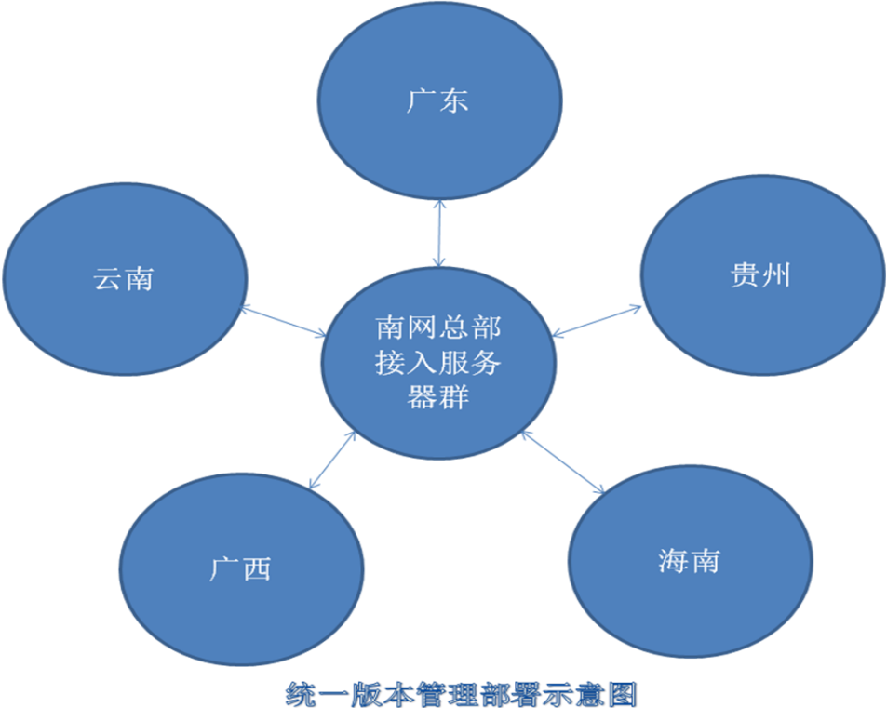

1. **统一需求搜集、开发及发布管理流程**

南网营销信息一体化系统在建设前就需要进行业务梳理，并有南网组织各省区专家进行评审确定，确定需求后交由系统建设单位进行系统研发工作，在系统上线后个省区内新需求需要通过内部各级审批后上报南网总部，并由南网总部组织的专家组进行评定后再交由开发商进行开发，开发商在功能开发或消缺后通过南网的发布管理流程进行发布，以保证五省区营销信息一体化系统各省区独立建设，全南网统一版本的建设要求。

# 未来网级集中建设策略

*本小节根据未来南网在网级集中的战略规划，对营销一体化系统如何顺利过渡到网级集中进行整体描述，对过渡过程中需要采用的方式方法及可能面临的问题进行说明。*

南网营销信息一体化系统建设完成后，通过1至2年的稳定期，当系统软硬件架构和业务功能经过充份的验证并趋于稳定时，南网可考虑启动营销信息一体化系统网级集中建设工作，南网营销一体化系统在设计之初即按照未来网级集中模式进行构建，通过采用分布式建设来对系统软硬件架构进行充份验证，并通过各省网公司实际建设过程中统一并稳定全南网营销业务需求，为建设网级集中的营销信息一体化系统做好技术及业务上的准备。未来网级集中建设大致可分为网级硬件环境建设和各省区数据和业务集中迁移两个步骤。

1. **网级软硬件环境建设**

通过省级营销信息一体化建设后，南网营销信息一体化系统总承载量及硬件环境需求可准确界定，按照此硬件需求进行网级集中模式构建营销信息一体化系统硬件环境，并同步构建开发、测试、仿真等环境。为网级集中做好基础环境准备工作。当网级集中硬件环境建设成功后即可启动软件环境的建设工作，根据网级集中的硬件环境搭建并完成系统支撑软件的测试工作，保证下一步的数据和业务的集中迁移做好准备。

1. **省级数据和业务集中迁移**

由于营销信息一体化系统建设之初就采用了统一版本策略，且系统接入服务器就部署在南网总部，营销信息一体化系统由省级到网级集中关键在于各省区的数据迁移上，在完成网级软硬件环境建设后，即可启动省级数据和业务到网级集中的迁移工作，由于营销信息一体化系统数据量大，实时性强，通过全省一次性迁移势必会导致数据迁移时间过长，影响系统正常运行和数据同步，为尽量避免迁移工作对系统正常运行的影响，可以采用由小至大，由局部至整体的升级方式，即从用户量较少的省开始启动数据和业务迁移工作，按照从小到大的方式逐步迁移，为避免在迁移期间影响用户正常使用，可采用按数据块迁移的方式，采取迁移一块上线一块的迁移方式，从局部至整体完成五省区的数据和业务集中迁移工作。

# 建设保障措施

*营销信息一体化建设并不是“交钥匙”工程所能解决的，而是个持续完善和逐步发展的过程。因此，企业需要打造一支集建设管理、规划设计、研发实施、运行维护等于一体的自己的信息化团队，以确保企业信息化建设的快速发展和追逐目标的逐步实现。本小节将对整个建设保障体系进行规划。*

*实施保障体系构想分为管理保障体系和实施运维体系两个部分。*

*管理保障体系是整个实施组织保障体系的核心组成部分，借鉴金融、电信等行业的先进经验，本文构想管理保障体系由南方电网公司总部成立研发中心构成，全面负责南方电网信息化建设及实施的组织保障工作，对全网信息化工作进行统一规划、统一管理。研发中心由决策组、业务组、技术组构成。*

*在研发中心的统一管理下，网公司本部和各分子公司可整合自己的信息化队伍或是委托IT公司，组成梯级实施运维体系，自上而下的完成信息化系统实施、信息化产品推广、信息系统运行维护等工作。*

## 组织架构保障

一体化工程是个持续完善和逐步发展的过程，因此，需要企业打造一支集建设管理、规划设计、研发实施、运行维护等于一体的自己的信息化团队，以确保企业信息化建设的快速发展和追逐目标的逐步实现。建设保障体系构想分为管理保障体系和实施运维体系两个部分。如下图所示：

**南网总部**

**管理保障**

**分省公司实施运维**

信息化领导小组

分管副总经理（CIO）

领导小组办公室

信息化领导小组

分管副总经理

领导小组办公室

信息部

信息部

决策层

运营管理层

执行层

IT公司

IT公司

管理保障体系是整个实施组织保障体系的核心组成部分，在南方电网公司总部层面由相关部门及组织组建构成，全面负责南方电网信息化建设及实施的组织保障工作，对全网信息化工作进行统一规划、统一管理。管理保障体系由以下几个层次构成决策层、营运管理层及执行层。首先是决策层，由分管信息化领导带队成立信息化领导小组，下设领导小组办公室，该组织主要负责一体化工程的战略部署及重要决策；其次是运营管理层，由公司信息部门主导各个分省公司业务及技术骨干参与构成，管理层贯穿工程建设的全过程，负责业务规划、业务研究、业务标准制定、业务评测、技术规划、技术研究、技术标准制定及系统设计等相关的工作内容；最后是执行层层，选择对企业战略的理解透彻，有深厚行业业务积累，有大型系统建设经验的IT公司构成，强调以“业务+技术+管理”为核心，以南方电网企业战略为驱动，以企业未来信息化为导向，形成一体化工程的统一研究、设计 、开发、测评、实验等良性运行机制，建成一支为企业信息化服务的IT队伍。

在网公司信息化领导小组的统一管理下，实施运维体系由各分子公司分别组建，主要负责完成信息化系统实施、信息系统运行维护等工作。分省公司层面的实施运维体与管理保障体系相同，实施运维体系也分为决策层、运营管理层和执行层三个层次。首先是决策层，由各分省公司分别组建信息化领导小组，受南方电网信息化领导小组直接领导，负责本公司的战略部署及重大决策，并协助网公司信息化小组工作，制定企业战略及参与一体化工程的重大决策。其次，运营管理层，由分省公司信息化部主导，由各专业口业务及技术人员构成，完成业务需求的整理及工程建设过程中的上传下达；最后是执行层，各分省公司可根据自身具体情况，选择整合自己的信息化队伍或是委托IT公司构成，组成梯级实施运维体系，具体负责一体化工程中的系统实施及系统的运行维护工作。

## 人力资源保障



### 前期准备阶段

前期准备阶段，主要是以网公司管理保障体系为主导，人力资源保障主要由决策小组、业务专家小组构成。决策小组由信息化领导小组办公室成员构成，业务专家组由各分省公司业务骨干构成。专家组提出业务需求，形成需求方案后，经由决策小组评审后发布。

### 开发阶段

开发阶段，主要是以网公司管理保障体系为主导，人力资源保障主要由业务专家组及技术组构成。业务专家由各分省公司业务骨干构成，技术组由分省公司技术骨干及IT公司技术人员构成。专家组完成典型设计后，由技术组将设计编码实现，并由专家组进行测试验证。

### 实施推广阶段

实施推广阶段，主要是以分省公司实施运维体系为主导，人力资源保障主要是由实施运维团队、业务人员及技术组构成。实施运维团队负责系统上线实施过程中的历史数据收集整理及数据导入的工作，并负责相关的培训工作，业务人员主要负责配合实施人员进行数据收集整理并配合数据验证工作，技术组在此阶段负责提供技术支持服务。

### 评测验收阶段

在评测验收阶段，主要是以网公司管理保障体系为主导，人力资源保障主要是由系统验收组及分省公司信息化工作构成。系统验收组负责对系统的编码及实施过程进行验收，各分省公司全过程参与配合验收活动并主要负责对系统行评测工作。

## 架构验证保障

面对一体化工程中高并发、大容量、系统的高效性、灵活性、稳定性等技术难点，必须有一套合理、高效的技术架构进行支撑。而对技术架构的验证，就显得尤为重要了。在整体设计阶段，首先提出一体化工程的技术架构蓝图，以管理保障体系中的运营管理层为主导，对系统性能进行验证，并从验证结果估算IT配置的规模。验证工作可由IT公司技术实验室进行或者委托有资质的第三方进行。架构验证主要从以下几个方面进行考虑：

## 信息量评估

按照管理用电客户数的数量，对系统的存储容量进行估算，根据各分省公司实际情况，估算是存储的大小。

## 并发量测算

按照操作员及管理用电客户数的数量，对系统的并发量进行估算，根据不同的功能，按同样的方法测算，得到不同业务并发量曲线，要求技术架构应支持动态调整并发进程。

## 网络流量测算

根据业务量及业务数据包的大小，测试网络流量的极限值，提出网络带宽的要求。

## 性能指标要求

验证技术架构是否满足如下性能要求核心业务性能要求：

普通业务（主要包括数据量较小的简单查询、单条数据记录更新等）处理的后台响应时间应小于3秒钟；

复杂的业务处理（主要包括数据量较大、逻辑复杂的批量数据更新和复杂的统计查询处理业务等）后台响应时间应小于5分钟。

# 整体计划

*本小节将对整体工作开展制定推进计划。营销信息一体化建设是一个重大、复杂、涉及范围广的系统工程，需要从全局角度制定详细周密的计划来确保整体工作顺利有序的推进。*

营销信息一体化建设是一项重大的系统工程，为了降低风险、提高效率，最大限度的发挥一体化建设的经济价值，整个营销信息一体化建设工作应按“起点适当、起步平稳”、“适时过渡、积极推进”的原则展开，建议分两阶段推进工作。

* + **前期准备阶段：**主要是结合南网信息一体要求及营销业务特点编制《南方电网营销信息一体化建设方案》，并根据方案进行技术架构原型设计、开发及验证。
  + **系统实施阶段：**根据《南方电网营销信息一体化建设方案》开展营销业务梳理、典型设计、系统开发、系统测试、试点实施、验收推广等工作。

## 前期准备阶段

本阶段的主要工作是编制《南方电网营销信息一体化建设方案》，并进行技术架构原型设计、开发及验证。主要工作如下：

|  |  |  |  |  |
| --- | --- | --- | --- | --- |
| **序号** | **项目名称** | **具体内容** | **起止时间** | **输出工件** |
| **1** | 《南方电网营销信息一体化建设方案》框架编写 | 结合南网信息一体化要求及营销业务特点编制《营销信息一体化建设方案》框架 | 2010.12.20-2010.12.24 | 《南方电网营销信息一体化建设方案》框架 |
| **2** | 《南方电网营销信息一体化建设方案》审定 | 由南网公司信息部审定 | 2010.12.27-2010.12.28 | 框架修订意见 |
| **3** | 《南方电网营销信息一体化建设方案》内容编写 | 根据修订意见调整框架，并编写内容 | 2010.12.29-2011.1.8 | 《南方电网营销信息一体化建设方案》初稿 |
| **4** | 《南方电网营销信息一体化建设方案》审定 | 由南网公司信息部审定 | 2011.1.10-2011.1.12 | 审定意见 |
| **5** | 《南方电网营销信息一体化建设方案》修改 | 根据审定意见修改建设方案内容，并征求南网交易部意见 | 2011.1.13-2011.1.20 | 《南方电网营销信息一体化建设方案》征求意见稿 |
| **6** | 《南方电网营销信息一体化建设方案》修改 | 根据南网交易部意见修改《营销信息一体化建设方案》 | 2011.1.21-2011.1.24 | 《南方电网营销信息一体化建设方案》 |
| **7** | 《南方电网营销信息一体化建设方案》评审定稿 | 由南网公司信息部和交易部联合评审 | 2011.1.25-2011.1.26 | 《南方电网营销信息一体化建设方案》定稿 |
| **8** | 技术架构原型设计 | 根据《南方电网营销信息一体化建设方案》进行技术架构原型框架（非业务部分）设计，按处理机制分类设计典型业务功能实例 | 《南方电网营销信息一体化建设方案》评审通过后一个月内完成 | 《技术架构原型设计》 |
| **9** | 技术架构原型设计评审 | 由南网信息部和交易部联合评审 | 《技术架构原型设计》完成后一周内完成评审 | 评审意见 |
| **10** | 技术架构原型开发 | 根据评审意见修改《技术架构原型设计》并进行代码实现，按处理机制分类开发实例 | 《技术架构原型设计》完成过后两个月内完成 | 开发文档和代码 |
| **11** | 技术架构原型框架测试 | 对技术架构自身进行功能性测试，并根据测试结果进行补充完善 | 技术架构原型开发完成后半个月内完成 | 《框架测试报告》 |
| **12** | 技术架构原型性能测试 | 对技术架构自身进行性能测试，并根据测试结果进行补充完善 | 技术架构原型框架测试完成后半个月内完成 | 《性能测试报告》 |
| **13** | 技术架构原型评审 | 由南网信息部和交易部对技术架构原型进行联合评审 | 技术架构原型性能测试完成后一周内完成评审 | 评审意见 |

## 系统建设阶段

本阶段的主要工作包括业务梳理、典型设计、系统开发、系统测试、试点实施、试点验收及系统推广等工作。

1. **业务梳理：**本阶段的工作内容是完成现有营销管理制度、标准、流程和营销指标体系的梳理工作，使营销业务流程、管理制度、作业标准和指标体系统一化、标准化、规范化。
2. **典型设计：**本阶段的工作内容是对营销信息一体化系统的设计过程进行控制，对业务类功能需求及支撑功能的基本功能点、辅助功能点、处理约束和差异说明进行详细的功能设计，对其业务逻辑进行分析、归纳，抽象出不同的界面控制组件和逻辑组件，并结合信息处理要求、非功能需求、差异需求、表单需求、关联要求等对界面控制组件和逻辑组件进行方法实现和组件关联等方面的详细设计。
3. **系统开发：**本阶段的工作内容是根据典型设计完成代码实现，确保功能实现完全遵循典型设计要求。
4. **系统测试：**本阶段的工作内容是进行功能测试和压力测试，确保系统功能实现的正确性、适用性和高效性。功能测试目的是严格地测试所有系统功能，以验证所有硬件和软件的功能运行情况。压力测试的目的是测试系统在一定饱和状态下，例如CPU、内存在饱和使用情况下，系统能够处理的会话能力以及系统是否会出现错误。
5. **试点实施：**本阶段的工作内容是选择具有典型性的地域进行试点实施，以调整系统功能的适用性和合理性。
6. **试点验收：**本阶段的工作内容是对试点单位的工作成果进行阶段性验收，包括系统功能完备性、系统数据完整性、系统总体性能、系统运行情况、系统运行管理保障等，以确保系统在投入运行后的可行性、稳定性。
7. **系统推广：**在全网范围内推广实施营销信息一体化系统。